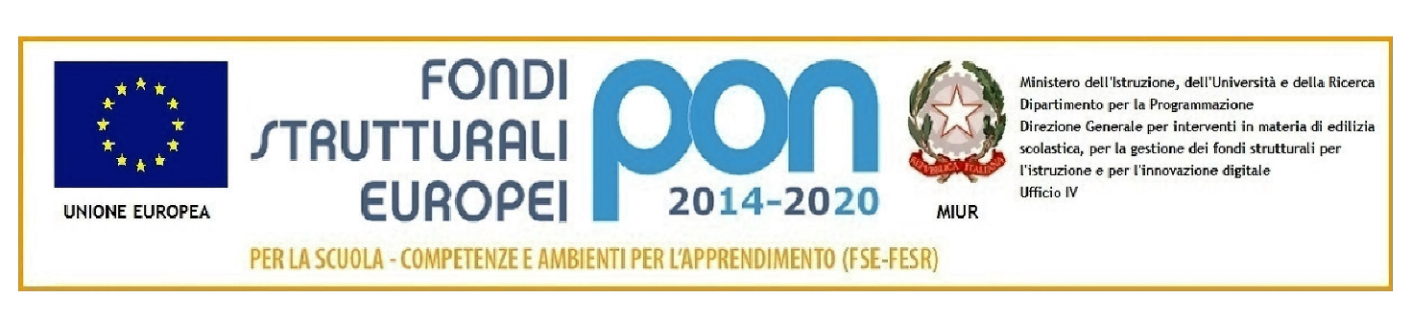
Ministero dell’istruzione, dell’Università e della Ricerca
Ufficio Scolastico per la Lombardia - Ambito Territoriale di Bergamo
Istituto Comprensivo di CLUSONE
viale Roma 11 24023 Clusone (Bergamo) tel. 0346/21023
bgic80600q@istruzione.it (PEC: bgic80600q@pec.istruzione.it)
codice meccanografico BGIC80600Q - codice fiscale 90017480162 - www.icclusone.it

AI GENITORI DEGLI ALUNNI CHE USUFRUISCONO DEL TRASPORTO SCOLASTICO CON AUTOBUS N. 4 CARTELLO ROSA

OGGETTO: Variazione fermata autobus in seguito a lavori in via Fiorine.

Come da indicazione da parte del Comune di Clusone, con ordinanza n. 02 del 11/01/2020, per lavori lungo la via Fiorine, si comunica che la fermata dello scuolabus n. 4 “Cartello rosa” denominata “Botteghino” verrà spostata ai “Prati mini” dal 15 gennaio 2020 al 29 febbraio 2020.

Cordiali saluti.

IL DIRIGENTE SCOLASTICO REGGENTE
(Sirtoli Dott.ssa Monica)
“Documento informatico firmato digitalmente ai sensi del D.Lgs
82/2005, Codice della Amministrazione Digitale, con successive
modifiche e integrazioni e norme collegate”

